Programación energética semanal de la semana 39/16
Fecha: 22-09-2016.
El informe fue realizado con los datos vigentes al día 21/09/2016.

RESUMEN EJECUTIVO.

RESUMEN SEMANA ACTUAL
El despacho durante la semana ha sido con los generadores auto despachados y recursos hidráulicos no necesitándose térmico para el suministro de picos de potencia.
Durante la semana se vertió en Terra para llevar la cota de la misma rápidamente a cota 80 m, lo anterior tuvo como consecuencia el vertido en el resto de las centrales del río Negro.
Debido a las restricciones al Despacho introducidas por la cota de Salto Grande se debió reducir generación del Río Negro y Eólica.
Comenzó a generar el parque eólico de Pampa.

1.2.- PERSPECTIVAS Y RESULTADOS PARA LA SEMANA ENTRANTE
A la fecha no hay pronósticos de precipitaciones para ninguna de las cuencas.
Se estima que se cerraran vertederos en el río Negro durante el fin de semana.
Se prevén demandas semanales cercanas a los 200 GWh
Se prevé una semana con una generación eólica baja (del orden de los 51 GWh, equivalente a 31 % de factor de potencia).
Se prevee pasar por cotas muy altas en todos los lagos al menos hasta el martes de la semana entrante por lo que se declara riesgo de vertimiento al menos hasta el martes.
Se indispone durante la semana la central PTA pero se entrega la misma para el pico de potencia. Se autorizo también la salida del banco 5 de SG por trabajo de PAM.

Modelos
Los modelos se están adaptando para poder modelar la restricción de cota máxima de 80 m en la central Terra.
CPC:
Por el comentario anterior no se corrió esta semana.
SIMSEE:
Por el comentario anterior no se corrió esta semana.

Despacho propuesto
En vista de lo anterior, el despacho propuesto es el siguiente:
- Auto despachados.
- Río Negro hasta pleno con vertederos abiertos y para cotas máximas
- Salto cerrando la demanda

INTRODUCCIÓN.

PREVISIÓN DE TEMPERATURAS ACTUALIZADO AL MIERCOLES 21/09/2016 (PROXIMOS 10 DÍAS PARA MONTEVIDEO, FUENTE ACCU WEATHER)
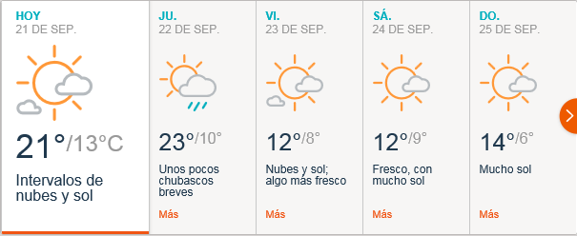
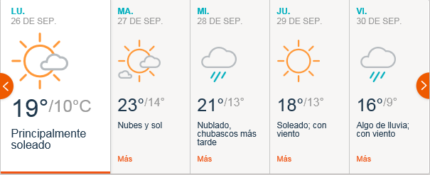

PREVISIÓN DE LLUVIAS.

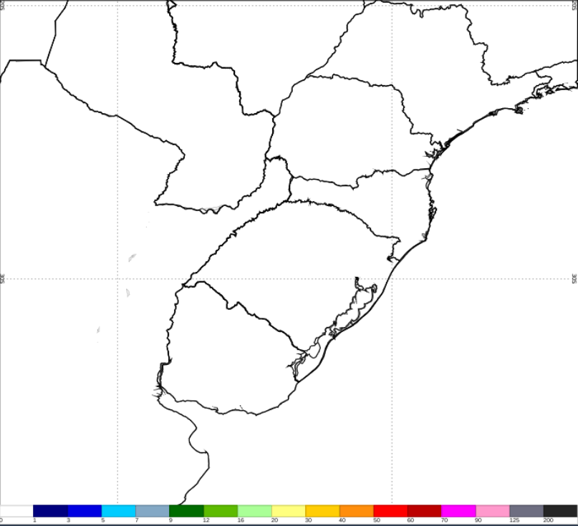
PREVISIÓN LLUVIAS, ACUMULADAS PARA 5 y 7 DÍAS ACTUALIZADO EL DÍA 21/09/2016 (Fuente CEPTEC e INMET).
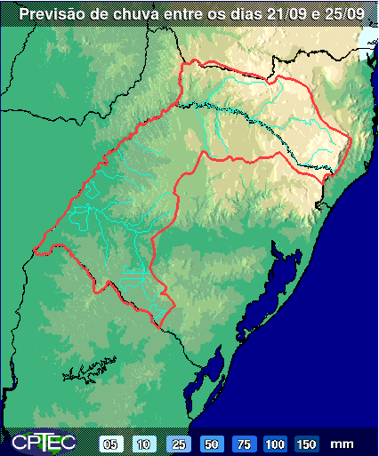

PREVISIÓN DE APORTES Y LLUVIAS PARA SALTO GRANDE (fuente CTM día jueves 21/09/16).

LLUVIAS OCURRIDAS

LLUVIAS OCURRIDAS EN EL MES DE SETIEMBRE (SEGÚN SGE) EN LAS CUENCAS DEL RÍO NEGRO.
Prom. Hist. = Promedio acumulado histórico desde 1994.

LLUVIAS OCURRIDAS EN LOS ULTIMOS 7 DÍA, CUENCA DEL RÍO NEGRO

Nota: Datos actualizados al 21/09/2016 7:00 horas

PREVISIÓN DE GENERACIÓN EÓLICA PRÓXIMAS 240 HORAS DÍA 21/09/16 (fuente MTLOG)

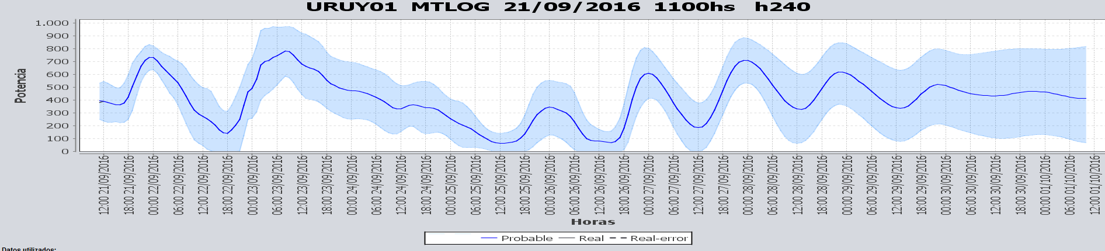

PREVISIÓN DE GENERACIÓN EÓLICA CORRESPONDIENTE AL VIERNES 16/09/16 (fuente MTLOG)
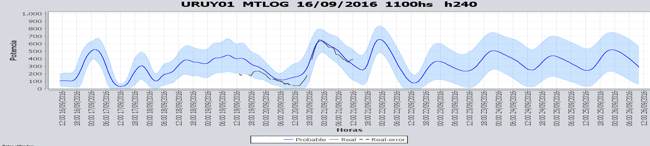

SEMANALES.

SEMANAL DE LA PRESENTE SEMANA (miércoles)

SEMANAL DE LA SEMANA PROXIMA (jueves)

ANÁLISIS A REALIZAR.

MEDIANO PLAZO/OPERGEN:
No se realizó el estudio esta semana.

SIMULACION CORTO PLAZO

SIMULACION CORTO PLAZO CPC

No se realizó el estudio esta semana.

SIMSEE:

ANALISIS MENSUAL
No se realizó el estudio esta semana.

DESPACHO POR CALIDAD DE ABASTECIMIENTO.
No corresponde.-

DISPONIBILIDAD DE COMBUSTIBLE.
No se prevén restricciones.

pRECIO SPOT.
El precio spot será 0 (Cero) o el costo variable de la unidad térmica más cara en servicio.

CONCLUSIONES DE LOS ESTUDIOS REALIZADOS.

PERSPECTIVAS Y RESULTADOS PARA LA SEMANA ENTRANTE
A la fecha no hay pronósticos de precipitaciones para ninguna de las cuencas.
Se estima que se cerraran vertederos en el río Negro durante el fin de semana.
Se prevén demandas semanales cercanas a los 200 GWh
Se prevé una semana con una generación eólica baja (del orden de los 51 GWh, equivalente a 31 % de factor de potencia).
Se prevee pasar por cotas muy altas en todos los lagos al menos hasta el martes de la semana entrante por lo que se declara riesgo de vertimiento al menos hasta el martes.
Se indispone durante la semana la central PTA pero se entrega la misma para el pico de potencia. Se autorizo también la salida del banco 5 de SG por trabajo de PAM.
Modelos
Los modelos se están adaptando para poder modelar la restricción de cota máxima de 80 m en la central Terra.
CPC:
Por el comentario anterior no se corrió esta semana.
SIMSEE:
Por el comentario anterior no se corrió esta semana.

Despacho propuesto
En vista de lo anterior, el despacho propuesto es el siguiente:
- Auto despachados.
- Río Negro hasta pleno con vertederos abiertos y para cotas máximas
- Salto cerrando la demanda

RECOMENDACIONES Y CONCLUSIONES.
Se presentaron en el punto anterior.

INTERCAMBIOS PROGRAMADOS PARA LA SEMANA 39.

IMPORTACIÓN OCASIONAL (ARGENTINA).
No se prevé.

IMPORTACIÓN OCASIONAL (BRASIL).
No se prevé.

EXPORTACIÓN DE EXCEDENTES HIDRÁULICOS.
No se prevé.

EXPORTACIÓN DE GENERACIÓN TÉRMICA.
No se prevé.

INTERCAMBIOS A TRAVÉS DE CONVERSORA DE MELO
No se prevé.

INTERCAMBIOS A TRAVÉS DE CONVERSORA RIVERA-LIVRAMENTO.
No se prevé.

INTERCAMBIOS A TRAVÉS DE GARABÍ.
No se prevé.

OTRAS FUENTES DE GENERACIÓN.
- No se dispone de información.

BOLSAS DE ENERGIA INTERCAMBIADAS.
- Uruguay debe al sistema brasileño de energía de vertimiento aprox. 0.3 GWh contabilizada hasta el 9/3/11.
- Durante la semana 49 del año 2009 se brindó apoyo a Brasil por un monto de 2128 MWh.
- El día 4/1/10 se brindó apoyo a Brasil por un monto de 19 MWh.
- Argentina debe a Uruguay una bolsa de energía de 230 MWh (a confirmar con datos de la última exportación).

INDISPONIBILIDADES y limitaciones DE UNIDADES DE GENERACIÓN.

INDISPONIBILIDADES DE UNIDADES DE GENERACIÓN.

LIMITACIONES DE UNIDADES DE GENERACIÓN.

PRINCIPALES TRABAJOS EN LA RED.
La información se entregara con la presentación.

